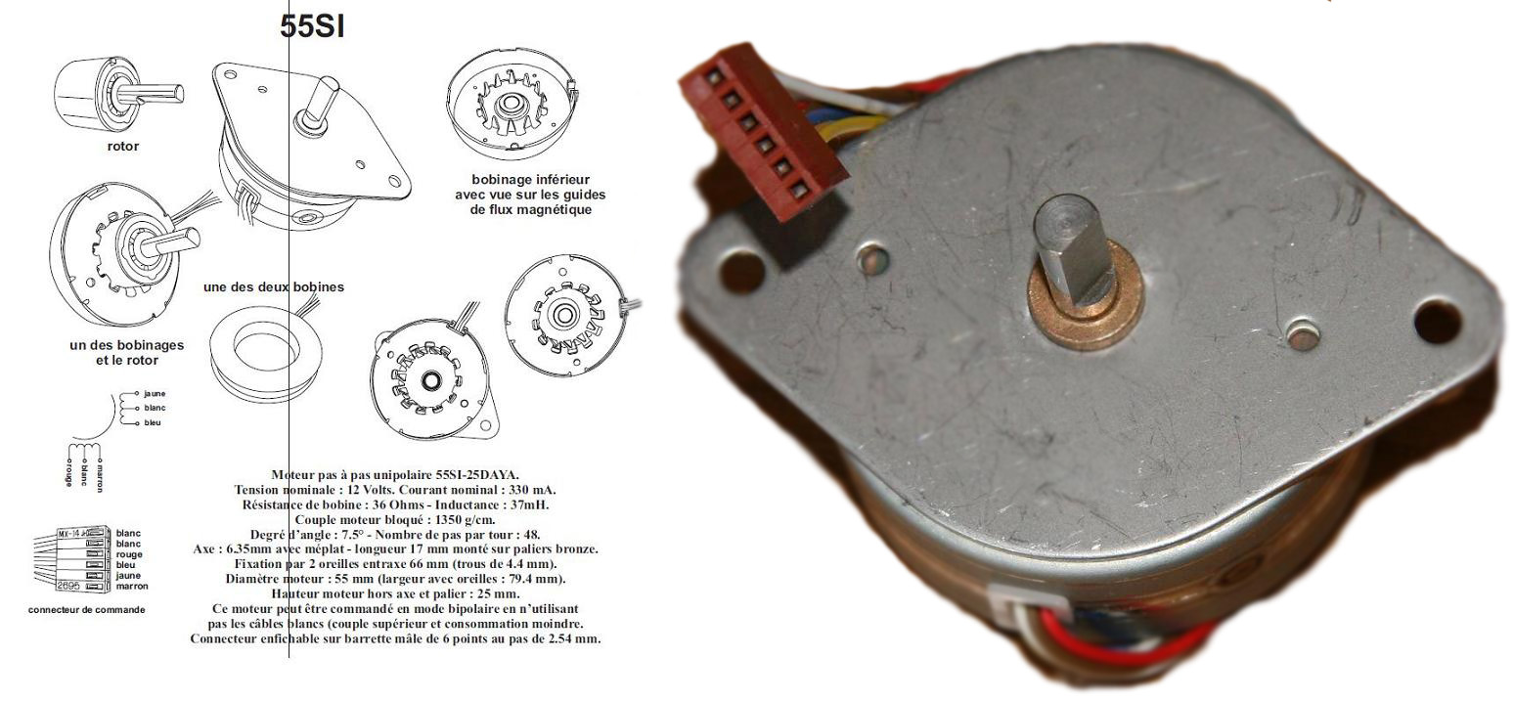

MOTEUR 55SI - 1x - pas à pas unipolaire 55SI 330mA 12v 48 pas

NEUF Moteur pas à pas unipolaire 55SI-25DAWC.
Tension nominale : 12 Volts. Courant nominal : 330 mA.
Résistance de bobine : 36 Ohms - Inductance : 37mH.
Couple moteur bloqué : 1350 g/cm.
Degré d’angle : 7.5° - Nombre de pas par tour : 48.
Axe : 6.35mm avec méplat - longueur 17 mm monté sur paliers bronze.
Fixation par 2 oreilles entraxe 66 mm (trous de 4.4 mm).
Diamètre moteur : 55 mm (largeur avec oreilles : 79.4 mm).
Hauteur moteur hors axe et palier : 25 mm.
Ce moteur peut être commandé en mode bipolaire en n’utilisant
pas les câbles blancs (couple supérieur et consommation moindre.
Connecteur enfichable sur barrette mâle de 6 points au pas de 2.54 mm.
vitesse de demarrage 340pps vitesse de rotation 350pps

